Chagis Abenteuer - Lesetext
Auf zebis unter folgendem Link herunterzuladen: https://www.zebis.ch/unterrichtsmaterial/lesen-und-verstehen

Mongolei
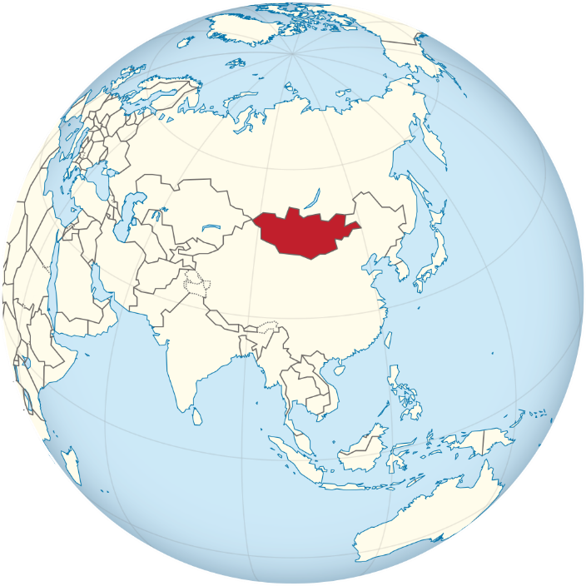  Von TUBS - Eigenes WerkDiese Datei enthält Elemente, die von folgender Datei entnommen oder adaptiert wurden: Asia on the globe (red).svg (von TUBS)., CC BY-SA 3.0, https://commons.wikimedia.org/w/index.php?curid=14972555 | 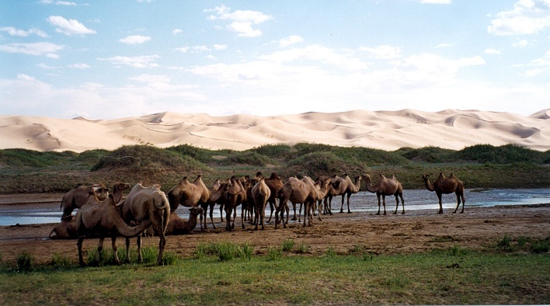  Von User:Doron - Eigenes Werk, CC BY-SA 3.0, https://commons.wikimedia.org/w/index.php?curid=1785066
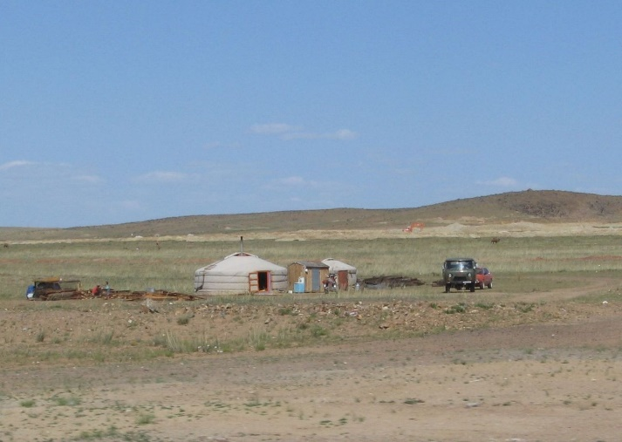
Von Aineias, CC BY-SA 3.0, https://commons.wikimedia.org/w/index.php?curid=3966181

Die Mongolei ist ein grosses Land zwischen Russland und China. Im Norden und Westen liegen höhere Gebirge, im Süden die Wüste Gobi. Der größte Teil des Landes ist aber eine riesige Grassteppe, die von umherziehenden Reiternomaden bewohnt wird. Die meisten Mongolen leben mit ihrer Familie in großen Jurten-Zelten und ziehen mit ihren Viehherden weiter, wenn das Gras abgeweidet ist.
Vor 800 Jahren waren die Mongolen unter ihrem Herrscher Dschinghis Khan ein gefürchtetes Kriegervolk. Doch heute sind die meisten Mongolen friedliebende Buddhisten.
Hauptstadt:
Landessprachen:
Einwohner:

DieWelt
Textverständnis Nr.1
- Markiere die Begriffe im Text mit grüner Farbe.
- Finde dann die Erklärungen und schreibe sie auf.
Textverständnis Nr.2
- Finde die Stellen im Text und markiere sie mit gelber Farbe.
Textverständnis Nr.3
- Finde die Antworten im Text und markiere sie mit oranger Farbe.

Reflexion und Beurteilung
Reflexion Nr. 1 | übertroffen | erfüllt | teilweise erfüllt | nicht erfüllt
Heute fühle ich mich wohl, fit und leistungsbereit.
Die Aufgaben waren für mich gut lösbar.
Meine Vorbereitung auf den Test ist ausreichend.

Reflexion Nr. 2 | übertroffen | erfüllt | teilweise erfüllt | nicht erfüllt
Heute fühle ich mich wohl, fit und leistungsbereit.
Die Aufgaben waren für mich gut lösbar.
Meine Vorbereitung auf den Test ist ausreichend.

Reflexion Nr. 3 | übertroffen | erfüllt | teilweise erfüllt | nicht erfüllt
Heute fühle ich mich wohl, fit und leistungsbereit.
Die Aufgaben waren für mich gut lösbar.
Meine Vorbereitung auf den Test ist ausreichend.

Punktzahl |  | Note | Unterschrift Lehrperson | Unterschrift der Eltern
 | /34

